课程基本信息
课题 |  | 人居与环境——诗意的栖居
教科书 |  | 书名：普通高中教科书美术必修美术鉴赏  出版社：人民美术出版社 出版日期：2019年7月
教学目标
知识与技能：从古人的居住智慧角度出发，以技术、艺术和思想三个递进的层次诠释与确认传统建筑在城镇化进程中所具有的保存价值，阐明如何协调中国当前城市发展与古建筑保护的关系，给出具体措施与建议，并佐以例证。举例说明和谐的现代人居环境应有的样子，并引领学生思考建构人、城市和自然的和谐关系的意义所在。
过程与方法：以德胜门国家汉办旁边，掩映于城市玻璃幕墙中的一座古代未知民居遗址的实拍图片作为本课导入，引发思考。从古人的居住智慧角度出发，明确技术——艺术——思想三个递进的层次，明确传统建筑在城镇化进程中仍有保存的价值。以周庄水乡古镇为例，探究如何有效协调中国当代城镇发展与古建筑保护的关系。以菊儿胡同新四合院和文村改造为例，阐明和谐的现代人据环境应有的样子。以流水别墅、美秀美术馆、东梓关村回迁房作为课后延展，引发学生思考构建人、城市和自然的和谐关系的意义，并提出问题：我们应该怎样建设具有自己民族特点的诗意家园？
情感态度与价值观：对中国传统建筑的优势进行了解，对其进行合理有效的积极保护，在当代城镇化进程中建构人、城市和自然的和谐关系，保有我国人居的经典文化符号，在面向未来的可持续发展中守护我国的精神文化家园，显得格外重要且意义深远。过去、现在与未来一脉相承，休戚与共。在对历史的接纳、立足当代进行反思和对未来的展望中，文化自信由此生成。
教学重点：从古人的居住智慧角度出发，明确传统建筑在城镇化进程中所具有的保存价值，以及如何协调中国当前城市发展与古建筑保护的关系。
教学难点：在协调我国当前城市发展与古建筑保护的过程中，如何因地制宜进行合理保护。在营造和谐的现代人居环境的过程中，如何建设具有自己民族特点的诗意家园。
教学过程
时间 | 教学  环节 | 主要师生活动
 | 导入  一、  传  统  建  筑  在  城  镇  化  进  程  中  还  有  保  存  的  价  值  吗  二、  如  何  协  调  中  国  当  前  城  市  发  展  与  古  建  筑  保  护  的  关  系  三、  和  谐  的  现  代  人  居  环  境  应  该  是  什  么  样  子  四、  为  什  么  要  构  建  人  、  城  市  和  自  然  的  和  谐  关  系  结语 | 以德胜门国家汉办旁，掩映于城市玻璃幕墙中的一座古代未知民居遗址的实拍图片作为本课导入。图片显示的是授课教师偶然亲见的一个场景：四梁八柱的房子，只剩下梁柱构架，一看就是一座传统建筑的遗址。它的周围都是现代建筑，使它看上去像是一个巨大的盆景，虽然没有被拆除，却也没有被特别保护。这个现象，令人沉思，这或许曾是一座民居院落的中心建筑。这类建筑在城镇化的进程中，可能批量消失，被人为拆除；也可能迄今为止依然屹立在某处，孤独而强烈地昭示着它曾经辉煌的存在。  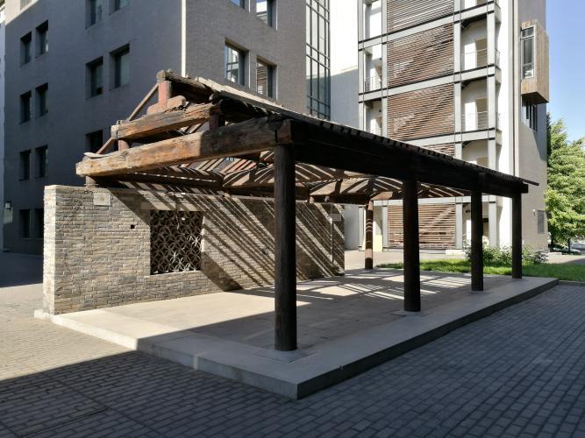  1950年前后，我国著名建筑学家梁思成先生曾屡次发出要保护和整理北京文物古迹的呼吁，先生说：“北平的整个形制既是世界上可贵的孤例，而同时又是艺术的杰作，城内外许多建筑物是历史上、建筑史上、艺术史上的至宝。”  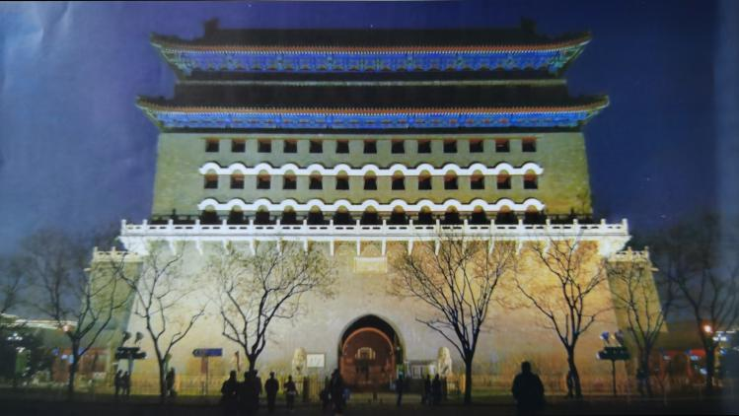  提出问题一：传统古建筑，在我们当代城市发展的进程中，何去何从？  【设计意图】在当代城镇化进程中，每个人的身边多多少少都会有在过去记忆里屹立至今的传统建筑。它们历尽时间的磨洗，穿过空间的桎梏，延续至今，出现在我们的身边。它们或完整或残破，被呵护或被遗忘，与飞速发展的时代生活风貌或格格不入，或惊鸿一瞥，都给我们留下了深刻的印象。教师选取身边亲见的一个古建遗址与学生交流，也想要借此传递一个理念：人与环境共生，每个人都应该从关注与思考身边的事物做起，环境变化与每个人的生活息息相关。  提出问题二：衣食住行，与每个人休戚相关。时间行进到当代，现代人在居家生活中由实用出发而产生的对住宅的通风、采光、用水等要求也比古人更苛刻。换句话说，古代建筑已经不能完全满足现代居住需求，我们为何还要保存它们呢？  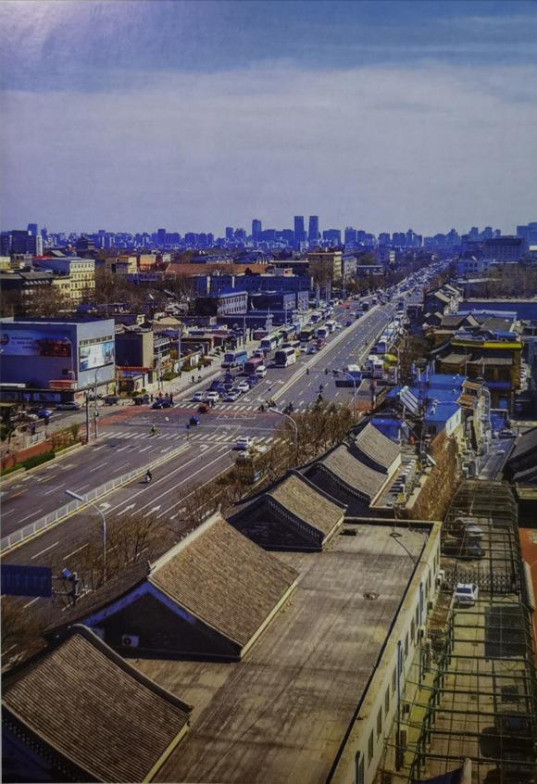  （一）技术之巧  通过本单元前面两个主题的学习，同学们已经对我国的传统建筑之精工细作、园林之优雅唯美有了清楚的认知了。我国的木构建筑体系独步世界，并成为日本、韩国、越南等国的学习范本。凭借传统建筑中的榫卯连接、木柱承重、立柱位于高出地表的石座之上等工艺技术，屹立千百年而不倒，成为当今国内外不懈研究的课题。深宅大院凭借房高、墙厚、通风好；土坯、窑洞、地坑院、火炕则凭借泥土结构保温隔热成为冬暖夏凉的调温能手；马头墙的设计和水缸的广泛放置，有效阻断火势，保护生命财产安全；门栓和门锁在防盗技巧上也优势明显……这些都体现出我国传统建筑的因地制宜与技术巧妙。  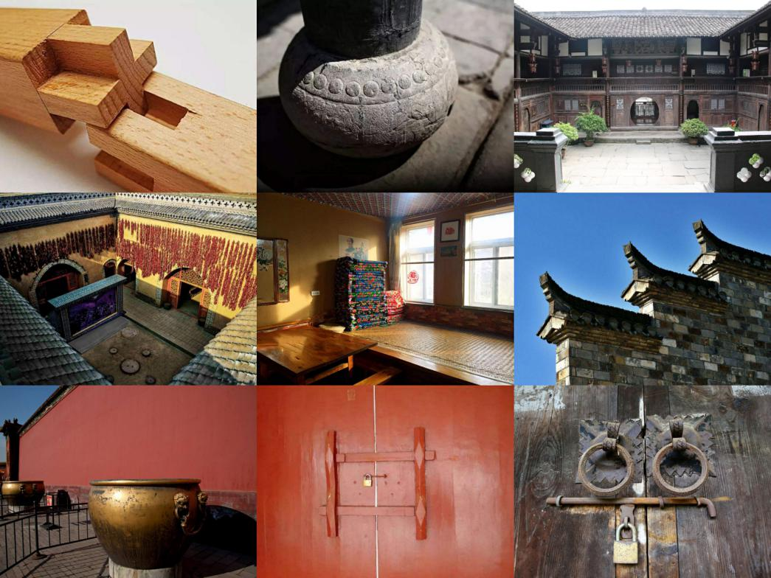  （二）艺术之美  朝代更迭之下，南宗北派特色分明。技术满足实用需求，艺术满足审美需要。无论是古朴醇厚的北京四合院，还是饱满圆融的客家土楼，无论是精致秀美的苏州园林，还是洁净素雅的皖南民居，无一不在展现令人称奇的建筑工艺之上，表达个性丰富的审美诉求。各式大门、门墩门环、斗拱飞檐、屋顶墙脊，乃至各类雕梁画栋，都充满中式审美情愫，令人称奇。  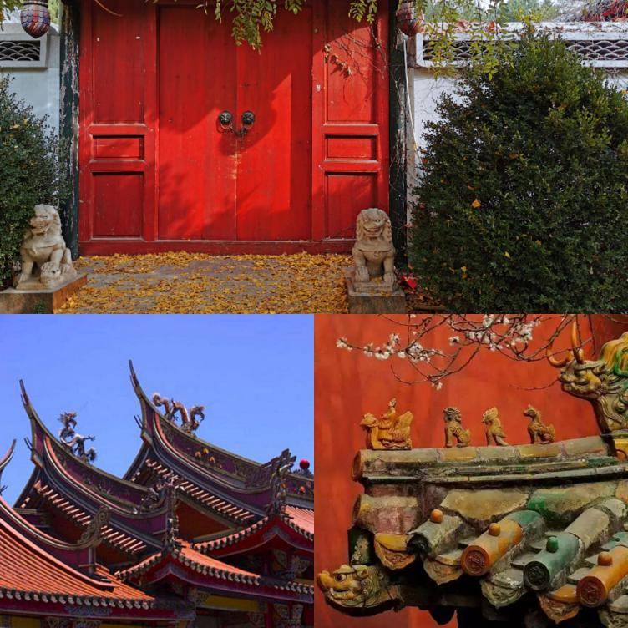  （三）思想之深  古人爱家，别称众多。有斋、屋、居、室、堂、馆、轩、园、亭、庐等雅号，也有草庐、寒舍、陋室等谦称。比如唐代诗人刘禹锡在担任和州（今安徽和县）刺史时所建居室，即为“陋室”，因刘刺史所作著名短篇《陋室铭》而流传至今。山水之间，一间陋室，却是“苔痕上阶绿，草色入帘青。”文中末尾处还谈到了南阳诸葛庐和西蜀子云亭。由此可见，不仅如孔子所云：何陋之有？简直可以说道尽了中国人对家的向往：山水为依，气韵天成，文化相生，天人合一。简直是精神境界的大丰足，令人羡慕，这景象犹如一幅中国传统山水画，可游亦可居。  家因人而聚烟火气，建筑因人而营造生活情境。中国的院子呈现出房屋与院落围合而成，内外空间合为一体的形制，如臂环绕，古香古色，温暖厚重。  虽然都是在探讨人与自然的关系，但与西方人谈论的“生态”不同，中国古人讲求“自然”，人们亲山近水，与自然交流，与环境相融，安居的精神追求在中国人的思想中始终占据着非常重要的地位。  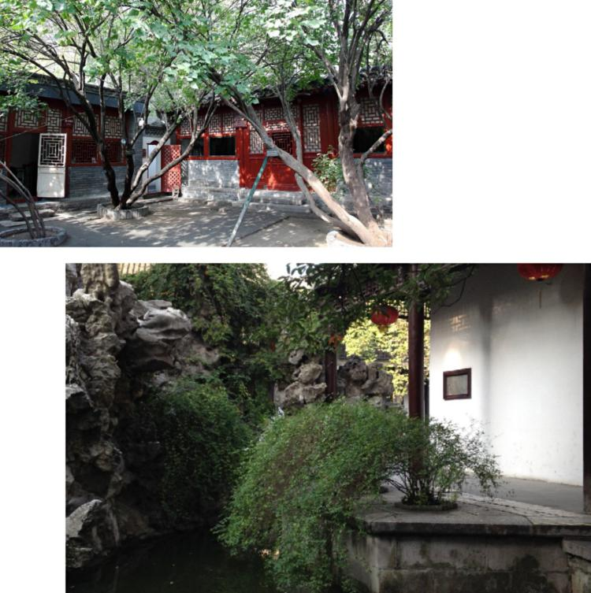  【设计意图】人对建筑的整体追求是文化内化的表现。古代人居的建筑设计，闪动着智慧的火花。古人对人居环境的追求，已经自然地点明了课题：诗意栖居。通过技术——艺术——思想层层递进的方式来说明：传统建筑在城镇化进程中依然具有保存价值，它们不仅凝聚着古人的智慧，是人类社会发展过程中珍贵的历史文化遗产，也是当代发展的创作之源，它们具有的深层价值是不能用金钱来衡量的。它们是中国传统文化的栖息地和中国人的精神家园，保护它们是我们不可推卸的责任。  提出问题三：如此看来，精神家园不可离弃，文脉不可断，传承经典，才能再创辉煌。那么，如何协调中国当前城市发展与古建筑保护的关系呢？  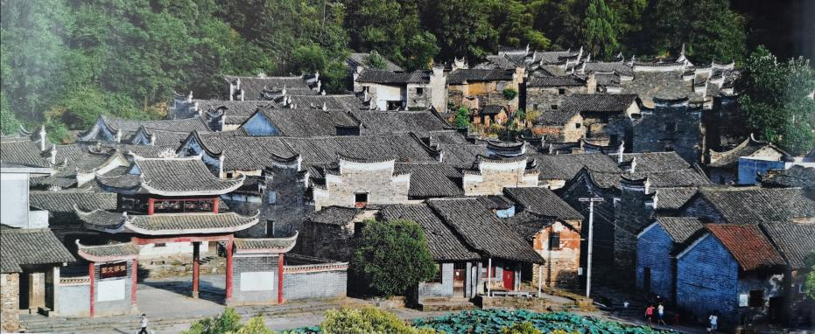  （一）明确意义  《中华人民共和国文物保护法》指出：文物建筑“具有历史、艺术和科学价值”。具体而言：  1.古建筑传递深厚的历史信息，帮助我们了解前人生活的时代；  2.古建筑具有优美而凝重的形态，能给我们美的熏陶；  3.古建筑具有坚固合理的结构和独特的材料用法，体现了古代先进的  科学技术；  4.古建筑具有体现民风民俗的文化价值，唤起当地人们自豪感和归属  感的情感价值，以及在现代社会中被继续居住、研究和游览等价值。  （二）举例说明  1982年，意大利佛罗伦萨精美绝伦的古建筑和保存完好的历史街区被列入世界遗产名录。从巴黎城市轴线的延伸与新区建设上看，巴黎城的改造工作重新规划并开辟了宽敞笔直的道路系统，使这个中世纪的核心城市能够做到四通八达。  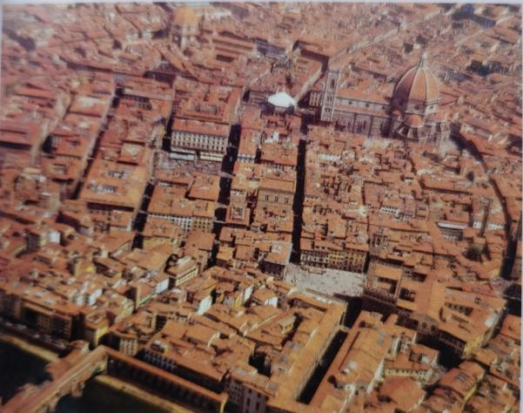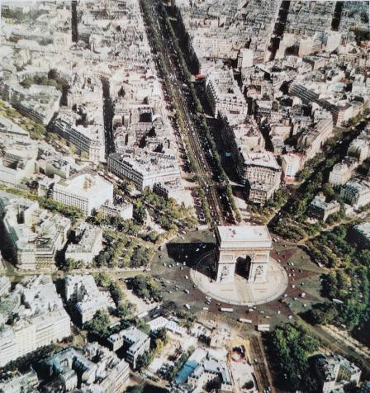  由于中西方传统建筑材料、空间搭建、社会功用等不同，导致保护风格也不尽相同，但对人类共同的文化遗产进行积极保护却是共识。我国同样不遗余力。自古以来，中国古代民居建造讲究因地制宜，体现自然之美。《周易》有言：“适形而止。”那么，保护与改造，也必然要因地制宜，遵循合理的原则才是。晚唐诗人杜荀鹤曾有诗云：“君到姑苏见，人家尽枕河。古宫闲地少，水巷小桥多。夜市卖菱藕，春船载绮罗。遥知未眠月，乡思在渔歌。”曾经游览过周庄水乡古镇的同学想必并不陌生。在这里，江南水乡的宁静优雅与兴盛繁华的商业气息相互渗透，条条水巷与片片民居形成独有的意趣。由此可见，所谓保护，并不是对古建筑进行博物馆式的冻结保护，而是一种传承中的发展。  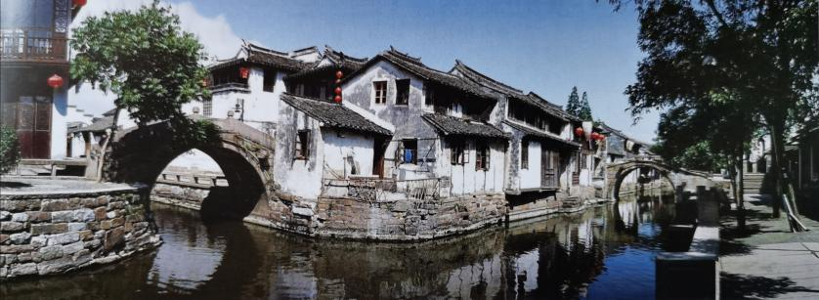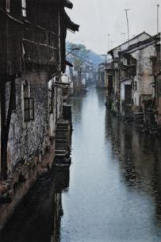  1976年，联合国教科文组织通过了《内罗毕建议》，对城市发展和古建筑保护提出了一些措施，重点是：  - 对建筑群首先要鉴定，对其空间演变以及它的考古的、历史的、建筑的、技术的各种资料要进行整体分析。  - 若建筑群存在不同历史时期的要素，要把这些时期都显示出来。  - 要预防过量旅游对建筑群造成的破坏，避免各种污染。  - 在保护修缮的同时，要采取恢复生命力的行动，使它们能长期存在下去。  【设计意图】古建筑是古人为我们留下的珍贵文化瑰宝，它具有历史、文化、科技、艺术等多方面的价值。一座保存完好的古建筑，既是研究某一阶段历史文化的重要实物资料，又是社会、文化变迁的历史见证，作为子孙后代我们有责任去保护。此处择取古建筑保护的实例，从适当挖掘古建筑的当代实用功能、古为今用并统筹安排、延续古建原有用途与适度商业化的成功保护角度说明保护成效。  在社会发展进程中，因改善人们居住环境和城市面貌的需要，标准化、模式化的所谓“现代建筑”大规模出现，这在短期内的确高效地解决了居住需求，却也改变了我们的文化景观。科学家钱学森先生的“山水城市”理念，是在中国传统的山水自然观、天人合一哲学观基础上提出的未来城市建设构想。他说：“我设想的山水城市是把微观传统园林思想与整个城市结合起来，同整个城市的自然山水结合起来。要让每个市民生活在园林之中，而不是要市民去找园林绿地、风景名胜。”  菊儿胡同新四合院，是建筑学家吴良镛在探索北京旧城居住区更新问题时的实践。这里2至3层的新“街坊体系”取代了局部的危旧平房和老院落，色彩及细部造型遵从旧有文脉，灰瓦和简化的檐脊表达出该地区的传统历史风貌。院落是中国人的向往与情愫，是安顿生命、家人和精神休憩的场所，代表了民族性格中的秩序感，且体现了中国人骨子里“中和内敛”和“不事张扬”的处世哲学。自古即今，不曾改变。  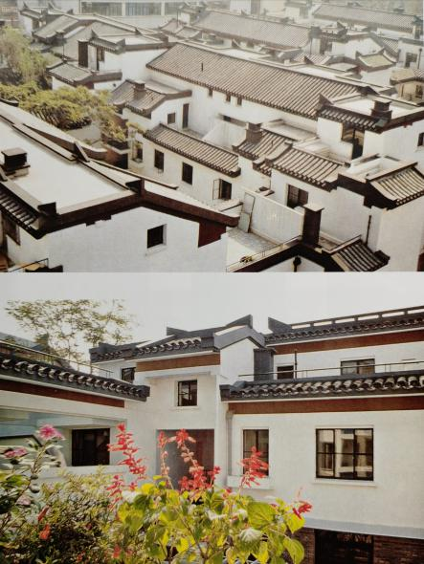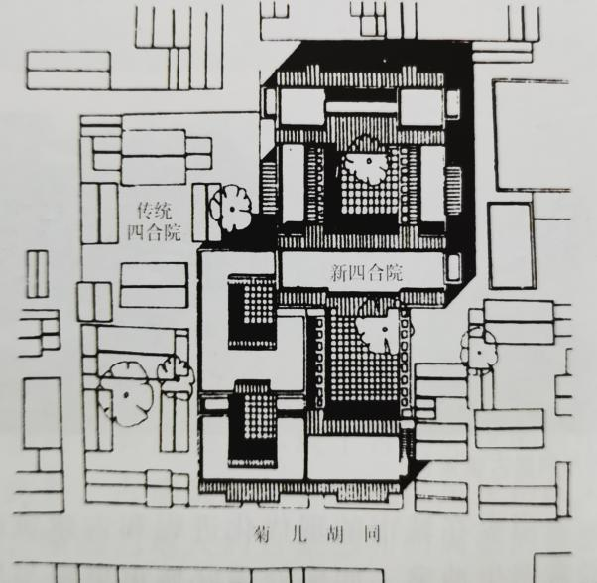  作为中国第一位曾获得建筑界最高奖项普利兹克奖的建筑师，王澍决定把主要精力投放在乡村。他的文村改造以保护老房子为前提，有三种方案：一是保旧换新，遵循传承创新原则；二是深度改造，按原本的夯土建筑、砖结构进行改造；三是自然生长，沿着老村的肌理和密度，采用新的做法，保留与旧居的血脉关系，保持类型的多样性。在他看来，未来的乡村，其实是一种“隐形城市化”的状态，有生态的环境，有传统的历史，有现代化的生活。  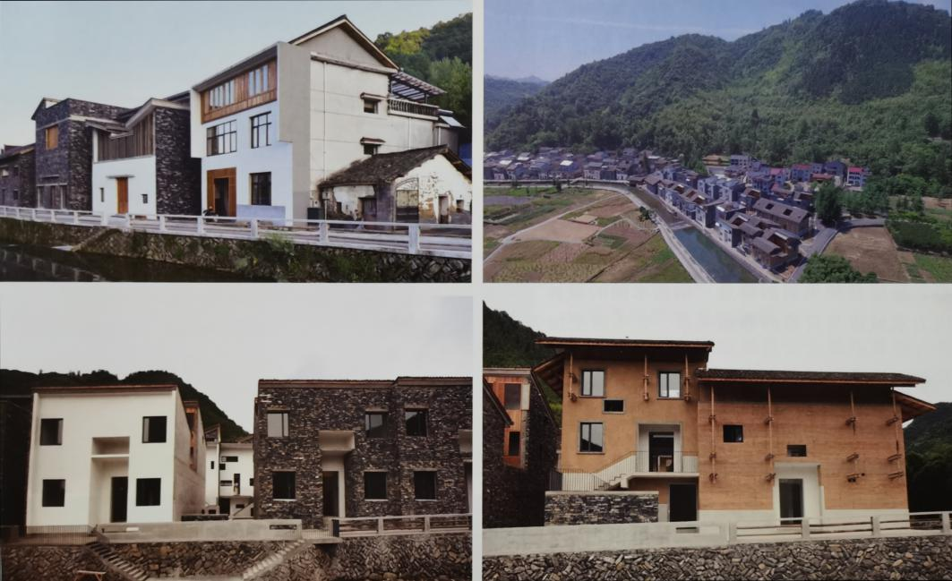  美国著名建筑设计师赖特的流水别墅，不仅是他本人的代表作品，也是艺术史上精妙的一笔。他利用环境本身作为建筑元素，将自己的设计思想完全体现在其中。  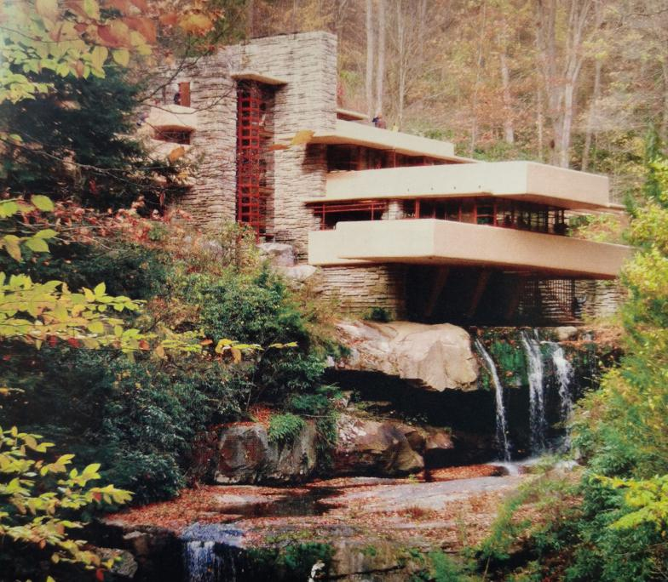  位于日本的美秀美术馆，是建筑师贝聿铭的傲世之作。它建在一座山头上，如果从远处眺望的话，露在地面部分屋顶与群峰的曲线相接，好像群山律动中的一波。它隐蔽在万绿丛中，和自然之间保持应有的和谐。  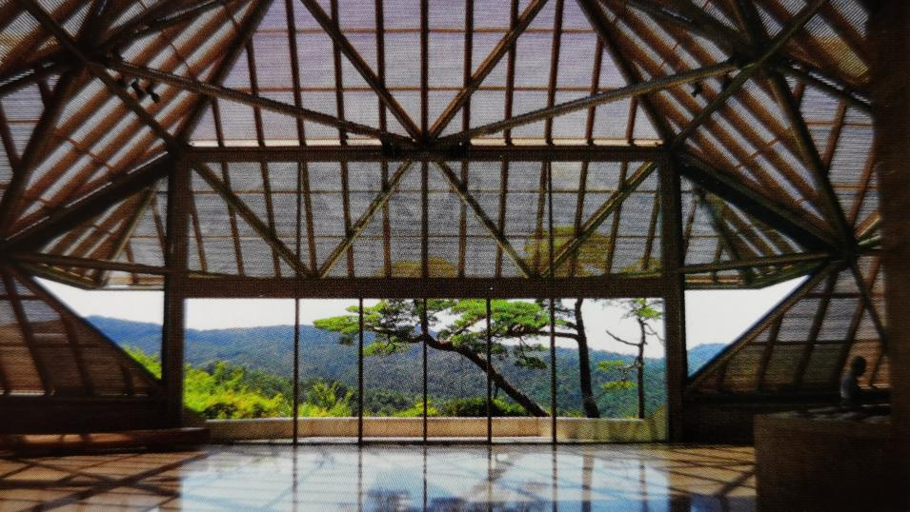  同在浙江富阳的东梓关村回迁房，一排背靠青山、面朝田野、错落有致的三层小楼连绵成片。薄雾中，白墙黛瓦，宛若吴冠中先生笔下的水墨江南。整体设计完美体现了人、村落和自然的和谐关系。  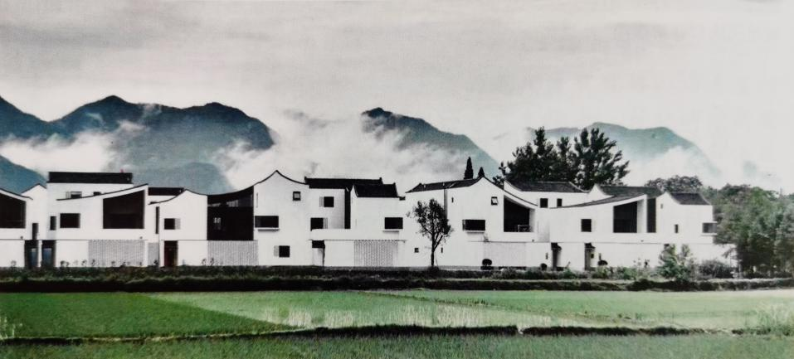  提出问题四：对于古建筑的保护，你还有什么更好的想法和建议吗？作为炎黄子孙，我们应该怎样建设有自己民族特点的诗意家园呢？  【设计意图】引发学生互动思考，增强民族责任感。对本课内容进行反思的同时，开启课后探究学习的路径。  建筑是人类文明的重要组成部分，是人与自然和谐共生的载体，是文化的符号。在当代城市发展进程中，建构人、城市和自然的和谐关系意义重大，承载了人类的精神追求。民族的才是世界的，对历史的敬重才是人类前行的动力。《宅经》有言：“宅以形势为身体，以泉水为血脉，以土地为皮肉，以草木为毛发，以舍屋为衣服，以门户为冠带，若得如斯，是事俨雅，乃为上吉。”此语观点精辟，堪称我国古代对居住环境最早、最权威的注释。穿越了时间长河，生于当代的我们，也依然会以寻找诗意的栖居作为我们的人居理想，以古为鉴，传承与创新并举。  【设计意图】升华本课主旨，增强民族自信。既是对本课的小结，也点明了课后探究的方向。

